Лабораторная работа №3.
Создание простых отчетов. Работа с макетами
1. Войдите в систему в режиме конфигуратора. Добавьте новый отчет – Материалы.
2. Нажмите кнопку «Открыть схему компоновки данных». В открывшемся окне конструктора нажмите «Готово». В результате будет открыт конструктор схемы компоновки данных.
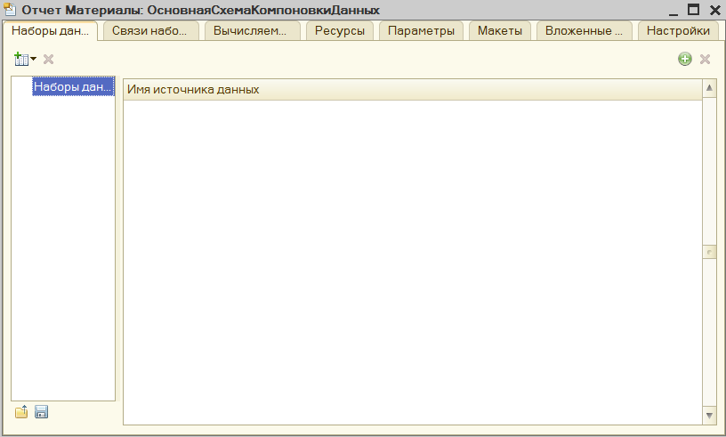
3. Выберите пункт меню «Добавить набор данных - запрос»:
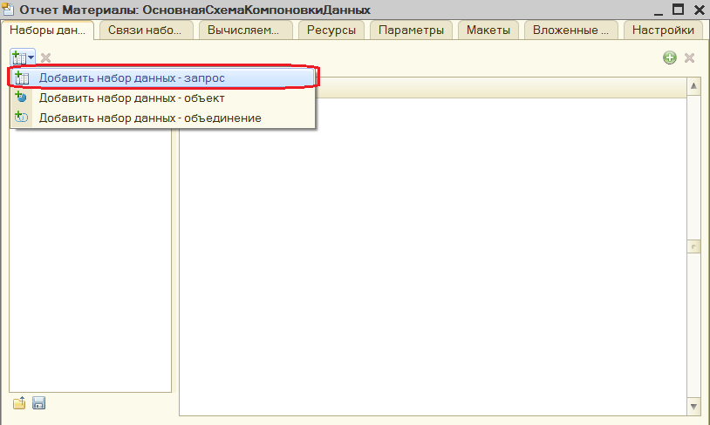
4. Нажмите кнопку «Конструктор запроса».
5. В списке «Базы данных» выберите «Регистры накопления» - «ОстаткиМатериалов.ОстаткиИОбороты».
6. Двойным щелчком мыши выберите последовательно поля Склад, Материал, КоличествоНачальныйОстаток, КоличествоПриход, КоличествоРасход, КоличествоКонечныйОстаток.
Нажмите «ОК». В результате в поле «Запрос» конструктора схемы компоновки данных будет сформирован текст запроса:
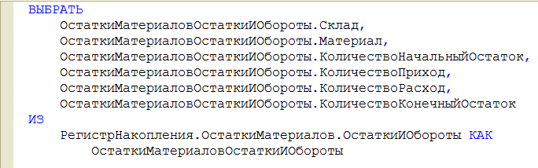
7. Перейдите на вкладку «Настройки». Добавьте новую группировку в структуру отчета:
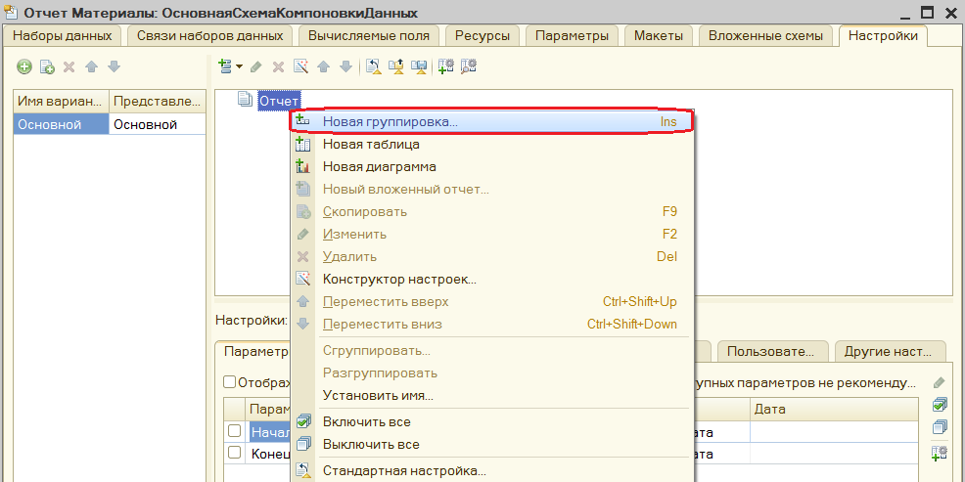
Поле группировки указывать не нужно. Нажмите «ОК». В результате в отчет будут выводиться детальные записи из информационной базы.
8. В нижнем окне настроек перейдите на вкладку «Выбранные поля».
Из списка доступных полей мышью перенесите Склад, Материал, КоличествоНачальныйОстаток, КоличествоПриход, КоличествоРасход, КоличествоКонечныйОстаток.
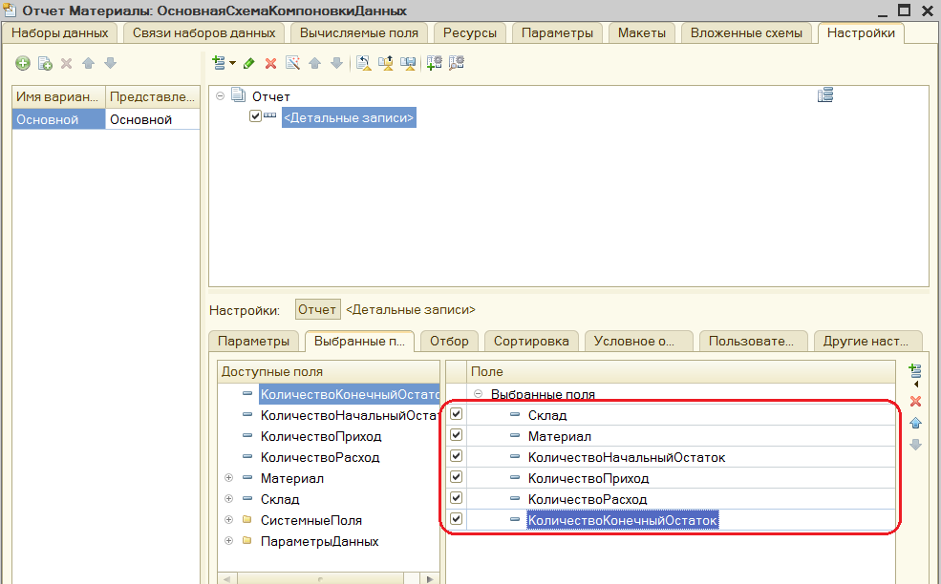
9. Перейдите на вкладку «Параметры». Установите флажки напротив параметров Начало периода и Конец периода.
10. Для обоих параметров в контекстном меню выберите «Свойства элемента пользовательских настроек». Выставьте флажок «Включать в пользовательские настройки». Это даст пользователю возможность перед формированием отчета задать отчетный период.
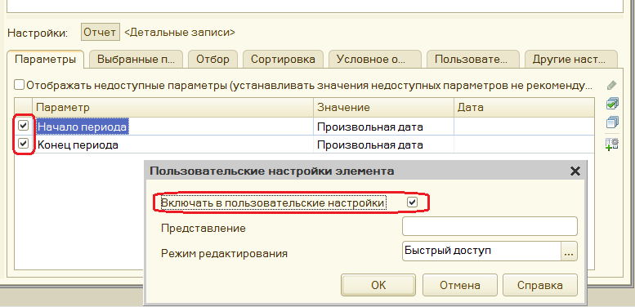
11. Закройте окно конструктора схемы компоновки данных. В окне редактирования отчета Материалы укажите принадлежность к подсистемам – Учет материалов, Оказание услуг и Бухгалтерия.
12. Запустите систему в режиме «1С: Предприятие». Создайте новый отчет Материалы. Изучите структуру сформированного отчета.
13. Аналогичным образом создайте отчеты по сотрудникам и клиентам предприятия. Обратите внимание на группировку выводимой информации. Проверьте правильность вывода информации в режиме «1С: Предприятие».

14. Вернитесь в режим конфигуратора. Откройте окно редактирования документа «Оказание услуги». Перейдите на закладку «Макеты» и откройте конструктор печати.
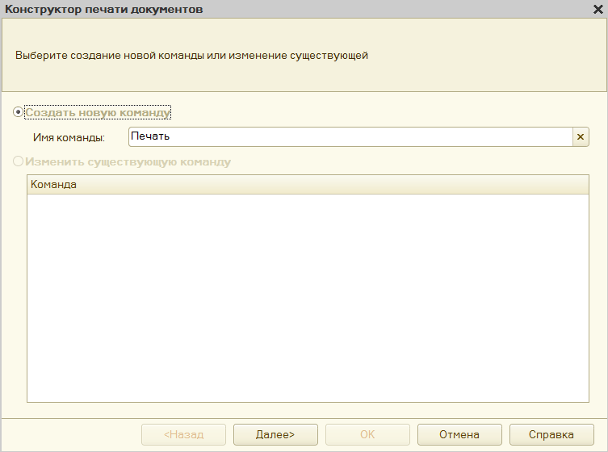
15. Нажмите кнопку «Далее». Перенесите в все реквизиты документа в список реквизитов шапки:
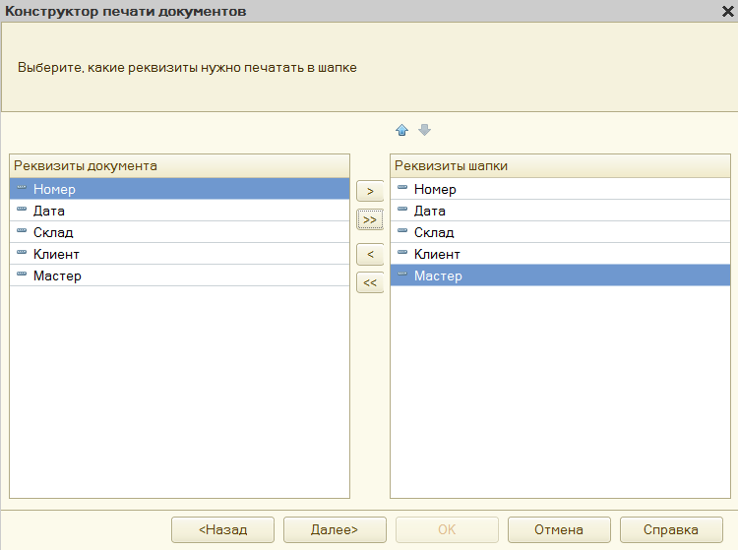
16. Нажмите кнопку «Далее». Укажите, что все реквизиты табличной части будут отражены в печатной форме:
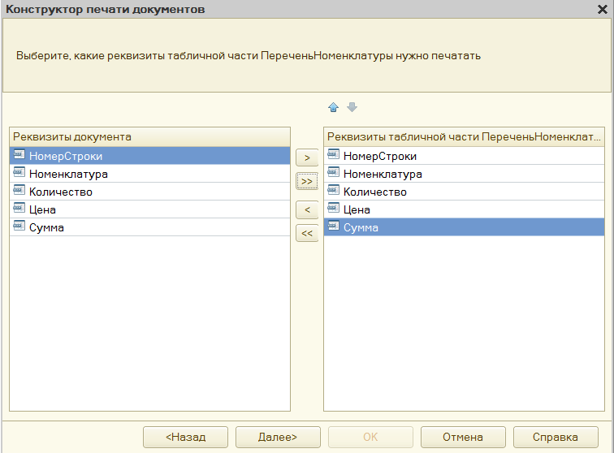
17. Дважды нажмите «Далее», затем – «ОК». В результате откроется макет документа «Оказание услуги»:
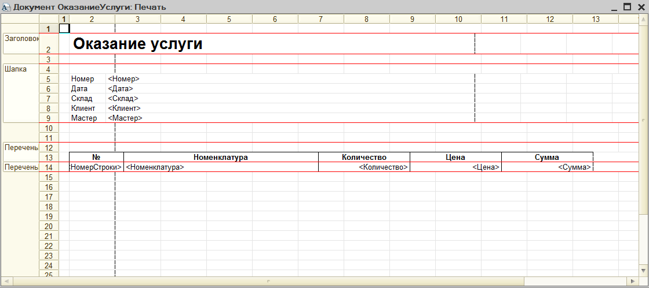
18. Запустите систему в режиме «1С: Предприятие» и откройте документ «Оказание услуги». Нажмите на кнопку «Печать» и ознакомьтесь с печатной формой документа.
19. Вернитесь в режим конфигуратора. Откройте макет «Печать» документа «Оказание услуги».
20. Выделите мышью две пустые строки под табличной частью документа и выберите «Таблица» - «Имена» - «Назначить имя…». Назовите выделенную область «Итог».
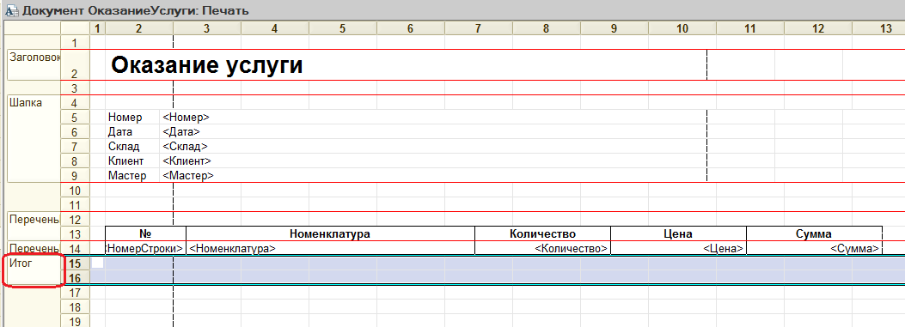
21. Выровняйте границы колонок 2, 3, 4, 5, 6 строк 15 и 16 с границами соответствующих колонок строк 13 и 14.
22. В колонку 5 строки 16 запишите слово «Итог:», а в колонку 6 – слово «Всего». Вызовите палитру свойств этой ячейки. В свойстве «Заполнение» укажем значение Параметр.
Это означает, что на экран будет выведен не непосредственно текст из данной ячейки, а значение, соответствующее некоторому параметру.
23. На закладке Прочее окна редактирования свойств документа «Оказание услуги» нажмите кнопку «Модуль менеджера». Отредактируйте процедуру печать следующим образом: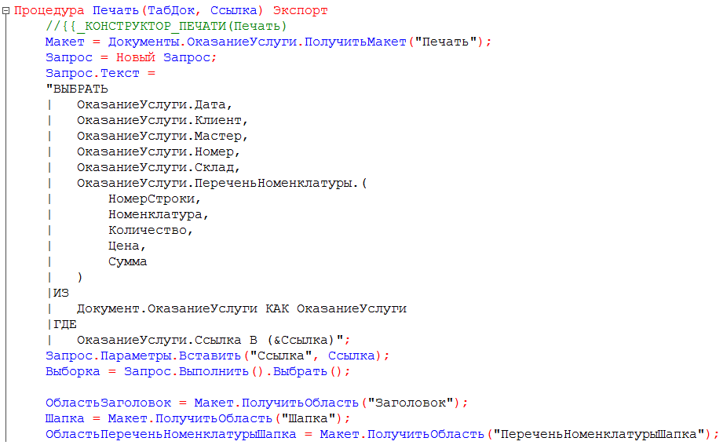
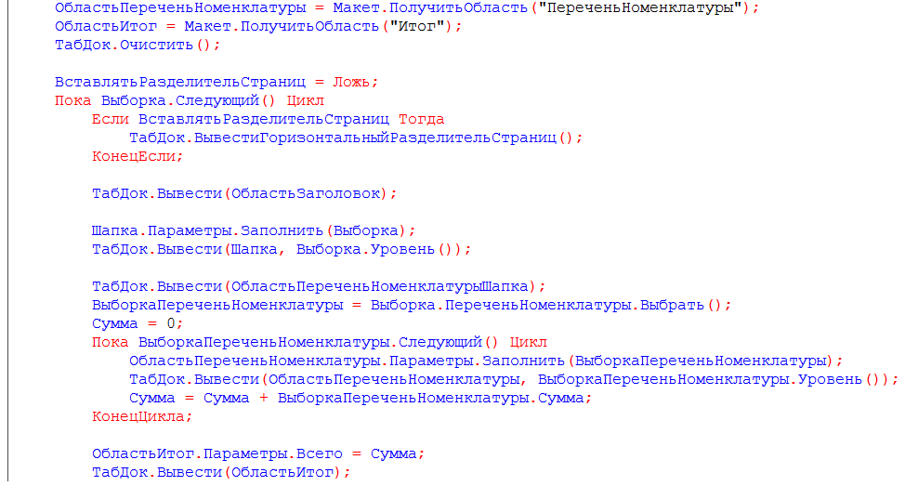
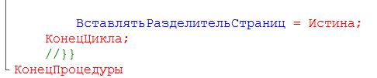
24. Разберитесь с программным кодом и снабдите его подробными комментариями.
25. Запустите систему в режиме «1С: Предприятие» и убедитесь, что печатная форма отображает верную информацию.
26. Вернитесь в режим конфигуратора. Откройте форму документа «Оказание услуги». В дереве элементов формы дважды щелкните левой кнопкой мыши на элементе «ПереченьНоменклатуры». Выставьте флажок напротив его свойства «Подвал».
27. Откройте свойства элемента формы «ПереченьНоменклатурыЦена». Установите свойства текст подвала – «Итог:», горизонтальное положение в подвале - «Право», шрифт подвала – жирный.
28. Откройте свойства элемента формы «ПереченьНоменклатурыСумма». Установите свойства горизонтальное положение в подвале - «Право», шрифт подвала – жирный.
Нажмите кнопку выбора в поле ПутьКДаннымПодвала. Раскройте ветвь «Объект» - «ПереченьНоменклатуры» - «ИтогСумма».
30. Запустите систему в режиме «1С: Предприятие» и откройте документ «Оказание услуги». Убедитесь, что на форме отражается итог по колонке «Сумма».

